Créer son propre répertoire GitHub
- Rendez-vous sur https://github.com/signup et inscrivez-vous.
- Validez votre inscription et connectez-vous à votre compte.
- Cliquez sur https://github.com/new pour créer un nouveau repository.
  - Owner : vérifiez qu’il s’agit bien de votre compte dédié au cours de Complément Application (si vous disposez de plusieurs comptes)
  - Repostiroy name : « complement-application-2025 »
  - Public/Private : indiquez « Private »
  - Cochez « Add a README file »
  - Choisissez « VisualStudio » dans « Add .gitignore »
  - Cliquez sur « Create repository »
- Définissez ensuite qui a accès à votre répertoire :
  - En haut à droite, cliquez sur l’icône de votre avatar
  - Cliquez sur « Your repositories »
  - Cliquez sur le nom de votre répertoire
  - Cliquez sur « Settings »
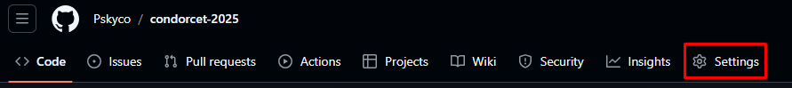
  - Cliquez sur « Collaborators » dans le menu de gauche
  - Dans la partie « Manage access » cliquez sur «  »
  - Indiquez l’adresse e-mail : ludwig.lebrun@condorcet.be (ou le pseudo lle-condorcet)

